
PROJETO DE LEI N.º /2025

EMENTA: NOMEIA O PALCO DE APRESENTAÇÕES MUSICAIS LOCALIZADO NA PRAÇA DOS EXPEDICIONÁRIOS COMO PALCO JOÃO VITOR DE SOUSA SANTOS WALDEMIRO (WAL).

A Câmara Municipal de Barra do Piraí, estado do Rio de Janeiro, no uso de suas atribuições legais, aprova e a Prefeita do Município sanciona a seguinte Lei:

Art.1º Esta lei determina que o palco de apresentações musicais localizado na Praça dos Expedicionários seja nomeado como “PALCO JOÃO VITOR DE SOUSA SANTOS WALDEMIRO (WAL)”.
Art. 2º Esta norma revoga qualquer dispositivo legal municipal que divirja do que se dispõe a presente lei.
Art.3º Esta lei entra em vigor na data de sua publicação.

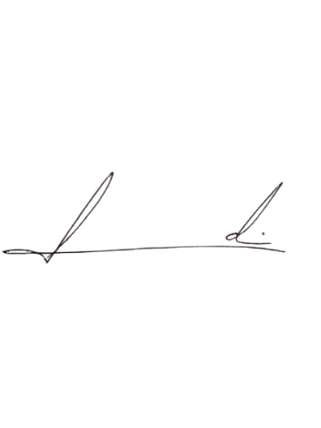
Barra do Piraí , 21 de janeiro de 2025.

LUIZ FELIPE LUDI
Vereador

Justificativa

A presente norma legal surge devido ao fato de que o palco da Praça dos Expedicionários não possuir uma nomenclatura, e, nos últimos tempos, Barra do Piraí ter perdido um talentoso e promissor músico, chamado JOÃO VITOR DE SOUSA SANTOS WALDEMIRO (WAL), merece receber essa homenagem devido aos seus relevantes feitos em vida.

Página 1 de 1
Praça Nilo Peçanha, Nº 7 – Centro – Barra do Piraí, RJ – CEP: 27123-020 Telefone: (24) 2447-1248 Ramal 2021
E-mail: e-mail do luizfelipeludi@barradopirai.rj.leg.br

